国家中医药博物馆
2025年部门决算公开报告
目 录
第一部分 国家中医药博物馆概况
- 主要职责
二、内设机构
第二部分 2025年度部门决算表
一、收入支出决算总表
二、收入决算表
三、支出决算表
四、财政拨款收入支出决算总表
五、一般公共预算财政拨款支出决算表
六、一般公共预算财政拨款基本支出决算明细表
七、政府性基金预算财政拨款收入支出决算表
八、国有资本经营预算财政拨款支出决算表
九、财政拨款“三公经费”支出决算表
第三部分 2025年度部门决算情况说明
第四部分 名词解释

- 国家中医药博物馆主要职能

一、主要职责
国家中医药博物馆是国家中医药管理局直属的公益一类事业单位，主要职责如下：
（一）负责中医药文物、藏品、见证物的收集、保护和研究等。
（二）负责举办中医药陈列展览、巡回展览等展览工作。
（三）组织开展中医药文物藏品、传统知识保护推广工作。
（四）承担传承弘扬中医药文化，科学普及中医药健康知识，举办学术交流等活动。
（五）组织开展中医药历史文化、古籍文献保护等研究，编辑整理文字、图片、音像资料等。
（六）组织开展中医药健康教育、互动体验、文化创意、国际交流等活动。
（七）承办国家中医药管理局交办的其他事项。
二、单位内设机构
国家中医药博物馆设10个内设机构（正处级），分别是：党政办公室、人事处、财务审计处、行政基建处、藏品管理部、展览策划部、研究部、文创事业部、社会教育部、信息数据部。

第二部分 2025年度部门决算表
收入支出决算表
 |  |  |  | 财决01表
单位：国家中医药博物馆 |  |  |  | 金额单位：万元
收入 |  |  | 支出
项目 | 行次 | 金额 | 项目 | 行次 | 金额
栏次 |  | 1 | 栏次 |  | 2
一、一般公共预算财政拨款收入 | 1 | 2,331.38 | 一、一般公共服务支出 | 32
二、政府性基金预算财政拨款收入 | 2 |  | 二、外交支出 | 33
三、国有资本经营预算财政拨款收入 | 3 |  | 三、国防支出 | 34
四、上级补助收入 | 4 |  | 四、公共安全支出 | 35
五、事业收入 | 5 | 253.00 | 五、教育支出 | 36
六、经营收入 | 6 |  | 六、科学技术支出 | 37
七、附属单位上缴收入 | 7 |  | 七、文化旅游体育与传媒支出 | 38
八、其他收入 | 8 | 58.05 | 八、社会保障和就业支出 | 39 | 96.94
 | 9 |  | 九、卫生健康支出 | 40 | 2,191.58
 | 10 |  | 十、节能环保支出 | 41
 | 11 |  | 十一、城乡社区支出 | 42
 | 12 |  | 十二、农林水支出 | 43
 | 13 |  | 十三、交通运输支出 | 44
 | 14 |  | 十四、资源勘探工业信息等支出 | 45
 | 15 |  | 十五、商业服务业等支出 | 46
 | 16 |  | 十六、金融支出 | 47
 | 17 |  | 十七、援助其他地区支出 | 48
 | 18 |  | 十八、自然资源海洋气象等支出 | 49
 | 19 |  | 十九、住房保障支出 | 50 | 102.01
 | 20 |  | 二十、粮油物资储备支出 | 51
 | 21 |  | 二十一、国有资本经营预算支出 | 52
 | 22 |  | 二十二、灾害防治及应急管理支出 | 53
 | 23 |  | 二十三、其他支出 | 54
 | 24 |  | 二十四、债务还本支出 | 55
 | 25 |  | 二十五、债务付息支出 | 56
 | 26 |  | 二十六、抗疫特别国债安排的支出 | 57
本年收入合计 | 27 | 2,642.43 | 本年支出合计 | 58 | 2,390.53
使用非财政拨款结余(含专用结余） | 28 |  | 结余分配 | 59 | 118.68
年初结转和结余 | 29 | 249.03 | 年末结转和结余 | 60 | 382.25
 | 30 |  |  | 61
总计 | 31 | 2,891.46 | 总计 | 62 | 2,891.46
注：本套报表金额单位转换时可能存在尾数误差。

收入决算表
 |  |  |  |  |  |  |  |  | 财决02表
单位：国家中医药博物馆 |  |  |  |  |  |  |  |  | 金额单位：万元
科目代码 |  |  | 科目名称 | 本年收入合计 | 财政拨款收入 | 上级补助收入 | 事业收入 | 经营收入 | 附属单位上缴收入 | 其他收入
类 | 款 | 项 | 栏次 | 1 | 2 | 3 | 4 | 5 | 6 | 7
类 | 款 | 项 | 合计 | 2,642.43 | 2,331.38 |  | 253.00 |  |  | 58.05
208 |  |  | 社会保障和就业支出 | 104.93 | 104.93
20805 |  |  | 行政事业单位养老支出 | 104.93 | 104.93
2080505 |  |  | 机关事业单位基本养老保险缴费支出 | 66.70 | 66.70
2080506 |  |  | 机关事业单位职业年金缴费支出 | 38.23 | 38.23
210 |  |  | 卫生健康支出 | 2,442.06 | 2,148.07 |  | 235.94 |  |  | 58.05
21011 |  |  | 行政事业单位医疗 | 15.20 |  |  |  |  |  | 15.20
2101102 |  |  | 事业单位医疗 | 15.20 |  |  |  |  |  | 15.20
21017 |  |  | 中医药事务 | 2,426.86 | 2,148.07 |  | 235.94 |  |  | 42.85
2101750 |  |  | 事业运行 | 739.63 | 460.84 |  | 235.94 |  |  | 42.85
2101799 |  |  | 其他中医药事务支出 | 1,687.23 | 1,687.23
221 |  |  | 住房保障支出 | 95.44 | 78.38 |  | 17.06
22102 |  |  | 住房改革支出 | 95.44 | 78.38 |  | 17.06
2210201 |  |  | 住房公积金 | 64.61 | 47.55 |  | 17.06
2210202 |  |  | 提租补贴 | 2.71 | 2.71
2210203 |  |  | 购房补贴 | 28.12 | 28.12

支出决算表
 |  |  |  |  |  |  |  | 财决03表
单位：国家中医药博物馆 |  |  |  |  |  |  |  | 金额单位：万元
科目代码 |  |  | 科目名称 | 本年支出合计 | 基本支出 | 项目支出 | 上缴上级支出 | 经营支出 | 对附属单位补助支出
类 | 款 | 项 | 栏次 | 1 | 2 | 3 | 4 | 5 | 6
类 | 款 | 项 | 合计 | 2,390.53 | 964.78 | 1,425.75
208 |  |  | 社会保障和就业支出 | 96.94 | 96.94
20805 |  |  | 行政事业单位养老支出 | 96.94 | 96.94
2080505 |  |  | 机关事业单位基本养老保险缴费支出 | 64.63 | 64.63
2080506 |  |  | 机关事业单位职业年金缴费支出 | 32.31 | 32.31
210 |  |  | 卫生健康支出 | 2,191.58 | 765.83 | 1,425.75
21011 |  |  | 行政事业单位医疗 | 9.36 | 9.36
2101102 |  |  | 事业单位医疗 | 9.36 | 9.36
21017 |  |  | 中医药事务 | 2,182.21 | 756.46 | 1,425.75
2101750 |  |  | 事业运行 | 756.46 | 756.46
2101799 |  |  | 其他中医药事务支出 | 1,425.75 |  | 1,425.75
221 |  |  | 住房保障支出 | 102.01 | 102.01
22102 |  |  | 住房改革支出 | 102.01 | 102.01
2210201 |  |  | 住房公积金 | 64.61 | 64.61
2210202 |  |  | 提租补贴 | 3.10 | 3.10
2210203 |  |  | 购房补贴 | 34.30 | 34.30

财政拨款收入支出决算表
 |  |  |  |  |  |  | 财决04表
单位：国家中医药博物馆 |  |  |  |  |  |  | 金额单位：万元
收 入 |  |  | 支 出
项目 | 行次 | 金额 | 项目 | 行次 | 合计 | 一般公共预算财政拨款 | 政府性基金预算财政拨款 | 国有资本经营预算财政拨款
栏次 |  | 1 | 栏次 |  | 2 | 3 | 4 | 5
一、一般公共预算财政拨款 | 1 | 2,331.38 | 一、一般公共服务支出 | 33
二、政府性基金预算财政拨款 | 2 |  | 二、外交支出 | 34
三、国有资本经营预算财政拨款 | 3 |  | 三、国防支出 | 35
 | 4 |  | 四、公共安全支出 | 36
 | 5 |  | 五、教育支出 | 37
 | 6 |  | 六、科学技术支出 | 38
 | 7 |  | 七、文化旅游体育与传媒支出 | 39
 | 8 |  | 八、社会保障和就业支出 | 40 | 96.94 | 96.94
 | 9 |  | 九、卫生健康支出 | 41 | 1,883.89 | 1,883.89
 | 10 |  | 十、节能环保支出 | 42
 | 11 |  | 十一、城乡社区支出 | 43
 | 12 |  | 十二、农林水支出 | 44
 | 13 |  | 十三、交通运输支出 | 45
 | 14 |  | 十四、资源勘探工业信息等支出 | 46
 | 15 |  | 十五、商业服务业等支出 | 47
 | 16 |  | 十六、金融支出 | 48
 | 17 |  | 十七、援助其他地区支出 | 49
 | 18 |  | 十八、自然资源海洋气象等支出 | 50
 | 19 |  | 十九、住房保障支出 | 51 | 84.95 | 84.95
 | 20 |  | 二十、粮油物资储备支出 | 52
 | 21 |  | 二十一、国有资本经营预算支出 | 53
 | 22 |  | 二十二、灾害防治及应急管理支出 | 54
 | 23 |  | 二十三、其他支出 | 55
 | 24 |  | 二十四、债务还本支出 | 56
 | 25 |  | 二十五、债务付息支出 | 57
 | 26 |  | 二十六、抗疫特别国债安排的支出 | 58
本年收入合计 | 27 | 2,331.38 | 本年支出合计 | 59 | 2,065.78 | 2,065.78
年初结转和结余 | 28 | 46.94 | 年末结转和结余 | 60 | 312.54 | 312.54
一般公共预算财政拨款 | 29 | 46.94 |  | 61
政府性基金预算财政拨款 | 30 |  |  | 62
国有资本经营预算财政拨款 | 31 |  |  | 63
总计 | 32 | 2,378.32 | 总计 | 64 | 2,378.32 | 2,378.32

一般公共预算财政拨款收入支出决算表
 |  |  |  |  |  |  |  |  |  |  |  |  |  |  | 财决05表
单位：国家中医药博物馆 |  |  |  |  |  |  |  |  |  |  |  |  |  |  | 金额单位：万元
科目代码 |  |  | 科目名称 | 年初结转和结余 |  |  | 本年收入 |  |  | 本年支出 |  |  | 年末结转和结余
 |  |  | 科目名称 | 合计 | 基本支出结转 | 项目支出结转和结余 | 合计 | 基本支出 | 项目支出 | 合计 | 基本支出 | 项目支出 | 合计 | 基本支出结转 | 项目支出结转和结余
 |  |  |  |  |  |  |  |  |  |  |  |  |  |  | 项目支出结转 | 项目支出结余
类 | 款 | 项 | 栏次 | 1 | 2 | 3 | 4 | 5 | 6 | 7 | 8 | 9 | 10 | 11 | 12 | 13
类 | 款 | 项 | 合计 | 46.94 | 46.52 | 0.42 | 2,331.38 | 644.15 | 1,687.23 | 2,065.78 | 640.03 | 1,425.75 | 312.54 | 50.64 | 261.90
208 |  |  | 社会保障和就业支出 | 8.38 | 8.38 |  | 104.93 | 104.93 |  | 96.94 | 96.94 |  | 16.37 | 16.37
20805 |  |  | 行政事业单位养老支出 | 8.38 | 8.38 |  | 104.93 | 104.93 |  | 96.94 | 96.94 |  | 16.37 | 16.37
2080505 |  |  | 机关事业单位基本养老保险缴费支出 | 2.55 | 2.55 |  | 66.70 | 66.70 |  | 64.63 | 64.63 |  | 4.62 | 4.62
2080506 |  |  | 机关事业单位职业年金缴费支出 | 5.84 | 5.84 |  | 38.23 | 38.23 |  | 32.31 | 32.31 |  | 11.75 | 11.75
210 |  |  | 卫生健康支出 | 2.02 | 1.60 | 0.42 | 2,148.07 | 460.84 | 1,687.23 | 1,883.89 | 458.14 | 1,425.75 | 266.20 | 4.30 | 261.90
21017 |  |  | 中医药事务 | 2.02 | 1.60 | 0.42 | 2,148.07 | 460.84 | 1,687.23 | 1,883.89 | 458.14 | 1,425.75 | 266.20 | 4.30 | 261.90
2101750 |  |  | 事业运行 | 1.60 | 1.60 |  | 460.84 | 460.84 |  | 458.14 | 458.14 |  | 4.30 | 4.30
2101799 |  |  | 其他中医药事务支出 | 0.42 |  | 0.42 | 1,687.23 |  | 1,687.23 | 1,425.75 |  | 1,425.75 | 261.90 |  | 261.90
221 |  |  | 住房保障支出 | 36.54 | 36.54 |  | 78.38 | 78.38 |  | 84.95 | 84.95 |  | 29.97 | 29.97
22102 |  |  | 住房改革支出 | 36.54 | 36.54 |  | 78.38 | 78.38 |  | 84.95 | 84.95 |  | 29.97 | 29.97
2210201 |  |  | 住房公积金 |  |  |  | 47.55 | 47.55 |  | 47.55 | 47.55
2210202 |  |  | 提租补贴 | 9.25 | 9.25 |  | 2.71 | 2.71 |  | 3.10 | 3.10 |  | 8.85 | 8.85
2210203 |  |  | 购房补贴 | 27.29 | 27.29 |  | 28.12 | 28.12 |  | 34.30 | 34.30 |  | 21.12 | 21.12

一般公共预算财政拨款基本支出决算明细表
 |  |  |  |  |  |  | 财决06表
单位：国家中医药博物馆 |  |  |  |  |  |  | 金额单位：万元
科目代码 | 科目名称 | 决算数 | 科目代码 | 科目名称 | 决算数 | 科目代码 | 科目名称 | 决算数
301 | 工资福利支出 | 553.89 | 302 | 商品和服务支出 | 84.60 | 307 | 债务利息及费用支出
30101 | 基本工资 | 129.04 | 30201 | 办公费 | 5.78 | 30701 | 国内债务付息
30102 | 津贴补贴 | 66.10 | 30202 | 印刷费 | 1.68 | 30702 | 国外债务付息
30103 | 奖金 |  | 30204 | 手续费 |  | 310 | 资本性支出 | 1.40
30106 | 伙食补助费 |  | 30205 | 水费 |  | 31001 | 房屋建筑物购建
30107 | 绩效工资 | 214.26 | 30206 | 电费 | 1.45 | 31002 | 办公设备购置 | 0.42
30108 | 机关事业单位基本养老保险缴费 | 64.63 | 30207 | 邮电费 | 11.62 | 31003 | 专用设备购置
30109 | 职业年金缴费 | 32.31 | 30208 | 取暖费 | 5.21 | 31005 | 基础设施建设
30110 | 职工基本医疗保险缴费 |  | 30209 | 物业管理费 |  | 31006 | 大型修缮
30111 | 公务员医疗补助缴费 |  | 30211 | 差旅费 | 2.08 | 31007 | 信息网络及软件购置更新 | 0.98
30112 | 其他社会保障缴费 |  | 30212 | 因公出国（境）费用 |  | 31008 | 物资储备
30113 | 住房公积金 | 47.55 | 30213 | 维修（护）费 | 0.18 | 31009 | 土地补偿
30114 | 医疗费 |  | 30214 | 租赁费 |  | 31010 | 安置补助
30199 | 其他工资福利支出 |  | 30215 | 会议费 | 0.80 | 31011 | 地上附着物和青苗补偿
303 | 对个人和家庭的补助 | 0.14 | 30216 | 培训费 | 0.22 | 31012 | 拆迁补偿
30301 | 离休费 |  | 30217 | 公务接待费 |  | 31013 | 公务用车购置
30302 | 退休费 | 0.04 | 30218 | 专用材料费 |  | 31019 | 其他交通工具购置
30303 | 退职（役）费 |  | 30224 | 被装购置费 |  | 31021 | 文物和陈列品购置
30304 | 抚恤金 |  | 30225 | 专用燃料费 |  | 31022 | 无形资产购置
30305 | 生活补助 |  | 30226 | 劳务费 | 1.22 | 31099 | 其他资本性支出
30306 | 救济费 |  | 30227 | 委托业务费 | 19.91 | 399 | 其他支出
30307 | 医疗费补助 |  | 30228 | 工会经费 | 16.17 | 39907 | 国家赔偿费用支出
30308 | 助学金 |  | 30229 | 福利费 |  | 39908 | 对民间非营利组织和群众性自治组织补贴
30309 | 奖励金 |  | 30231 | 公务用车运行维护费 |  | 39909 | 经常性赠与
30310 | 个人农业生产补贴 |  | 30239 | 其他交通费用 |  | 39910 | 资本性赠与
30311 | 代缴社会保险费 |  | 30240 | 税金及附加费用 |  | 39999 | 其他支出
30399 | 其他对个人和家庭的补助 | 0.11 | 30299 | 其他商品和服务支出 | 18.29
人员经费合计 |  | 554.03 | 公用经费合计 |  |  |  |  | 86.00

政府性基金预算财政拨款收入支出决算表
 |  |  |  |  |  |  |  |  |  |  |  |  |  |  | 财决07表
单位：国家中医药博物馆 |  |  |  |  |  |  |  |  |  |  |  |  |  |  | 金额单位：万元
科目代码 |  |  | 科目名称 | 年初结转和结余 |  |  | 本年收入 |  |  | 本年支出 |  |  | 年末结转和结余
 |  |  | 科目名称 | 合计 | 基本支出结转 | 项目支出结转和结余 | 合计 | 基本支出 | 项目支出 | 合计 | 基本支出 | 项目支出 | 合计 | 基本支出结转 | 项目支出结转和结余
 |  |  |  |  |  |  |  |  |  |  |  |  |  |  | 项目支出结转 | 项目支出结余
类 | 款 | 项 | 栏次 | 1 | 2 | 3 | 4 | 5 | 6 | 7 | 8 | 9 | 10 | 11 | 12 | 13
类 | 款 | 项 | 合计

国有资本经营预算财政拨款收入支出决算表
 |  |  |  |  |  |  |  |  |  | 财决08表
单位：国家中医药博物馆 |  |  |  |  |  |  |  |  |  | 金额单位：万元
科目代码 |  |  | 科目名称 | 年初结转和结余 |  |  | 本年收入 | 本年支出 | 年末结转和结余
 |  |  | 科目名称 | 合计 | 结转 | 结余 | 本年收入 | 本年支出 | 合计 | 结转 | 结余
类 | 款 | 项 | 栏次 | 1 | 2 | 3 | 4 | 5 | 6 | 7 | 8
类 | 款 | 项 | 合计

财政拨款“三公”经费支出决算表
 |  |  |  |  |  |  |  |  |  | 财决09表
单位：国家中医药博物馆 |  |  |  |  |  |  |  |  |  | 金额单位：万元
预算数 |  |  |  |  |  | 决算数
合计 | 因公出国  （境）费 | 公务用车购置及运行维护费 |  |  | 公务接待费 | 合计 | 因公出国（境）费 | 公务用车购置及运行维护费 |  |  | 公务接待费
合计 | 因公出国  （境）费 | 小计 | 公务用车购置费 | 公务用车运行维护费 | 公务接待费 | 合计 | 因公出国（境）费 | 小计 | 公务用车购置费 | 公务用车运行维护费 | 公务接待费
1 | 2 | 3 | 4 | 5 | 6 | 7 | 8 | 9 | 10 | 11 | 12

第三部分 2025年度部门决算情况说明

一、关于2025年度部门收入支出决算情况的总体说明
2025年度总收入2,891.46万元。其中，本年收入2642.43万元，年初结转和结余249.03万元。具体情况如下：
一般公共预算财政拨款收入2,331.38万元，占80.63%;事业收入253.00万元，8.75%;其他收入58.05万元，占2.01%;年初结转和结余249.03万元，占8.61%。

2025年度总支出2,891.46万元。其中，本年支出2,390.53万元，结余分配118.68万元，年末结转结余382.25万元。具体情况如下：
社会保障和就业支出96.94万元，占3.35%;卫生健康支出2,191.58万元，占75.79%;住房保障支出102.01万元，占3.53%;结余分配118.68万元，占4.11%;年末结转结余382.25万元，占13.22%。

二、关于2025年度部门一般公共预算财政拨款收支说明
2025年度一般公共预算财政拨款年初结转和结余46.94万元，本年收入2331.38万元，本年支出2,065.78万元，年末结转和结余312.54万元，本年收入全部为一般公共预算财政拨款。本年支出包括社会保障和就业支出96.94万元，占4.69%;卫生健康支出1,883.89万元，占91.20%;住房保障支出84.95万元，占4.11%;年末结转结余312.54万元。
三、关于2025年度一般公共预算财政拨款支出说明
2025年度一般公共预算财政拨款支出2,065.78万元。具体情况如下：
（一）卫生健康支出(类)中医药事务(款)事业运行(项)支出458.14 万元。
（二）卫生健康支出(类)中医药事务(款)其他中医药事务支出(项)支出1,425.75万元。
（三）社会保障和就业支出(类)行政事业单位养老支出(款)机关事业单位基本养老保险缴费支出(项)支出64.63 万元。
（四）社会保障和就业支出(类)行政事业单位养老支出(款)机关事业单位职业年金缴费支出(项)支出32.31万元。
（五）住房保障支出(类)住房改革支出(款)住房公积金(项)支出47.55万元。
（六）住房保障支出(类)住房改革支出(款)提租补贴(项)支出3.10万元。
（七）住房保障支出(类)住房改革支出(款)购房补贴(项)支出34.30 万元。
四、关于2025年度一般公共预算基本支出决算说明
2025年一般公共预算基本支出640.03万元，其中，人员经费554.03万元，主要包括：基本工资、津贴补贴、绩效工资，机关事业单位养老保险缴费、职业年金缴费、住房公积金、退休费；公用经费86万元，主要包括：办公费、印刷费、 电费、 邮电费、 取暖费、差旅费、 维修（护）费、会议费、培训费、劳务费、委托业务费、工会经费、其他商品和服务支出、办公设备购置、信息网络及软件购置更新。
五、关于2025年度“三公”经费支出的说明
2025年度无“三公”经费支出。
六、2025年度政府性基金支出情况的说明
2025年度无政府性基金支出。
七、2025年度国有资本经营支出情况的说明
2025年度无国有资本经营支出。
八、关于2025年度其他重要事项情况的说明
2025年度我馆共3个项目，分别为国家中医药文博专项，办公用房运行保障项目，国家中医药数字博物馆建设项目，相关预算项目绩效情况如下：
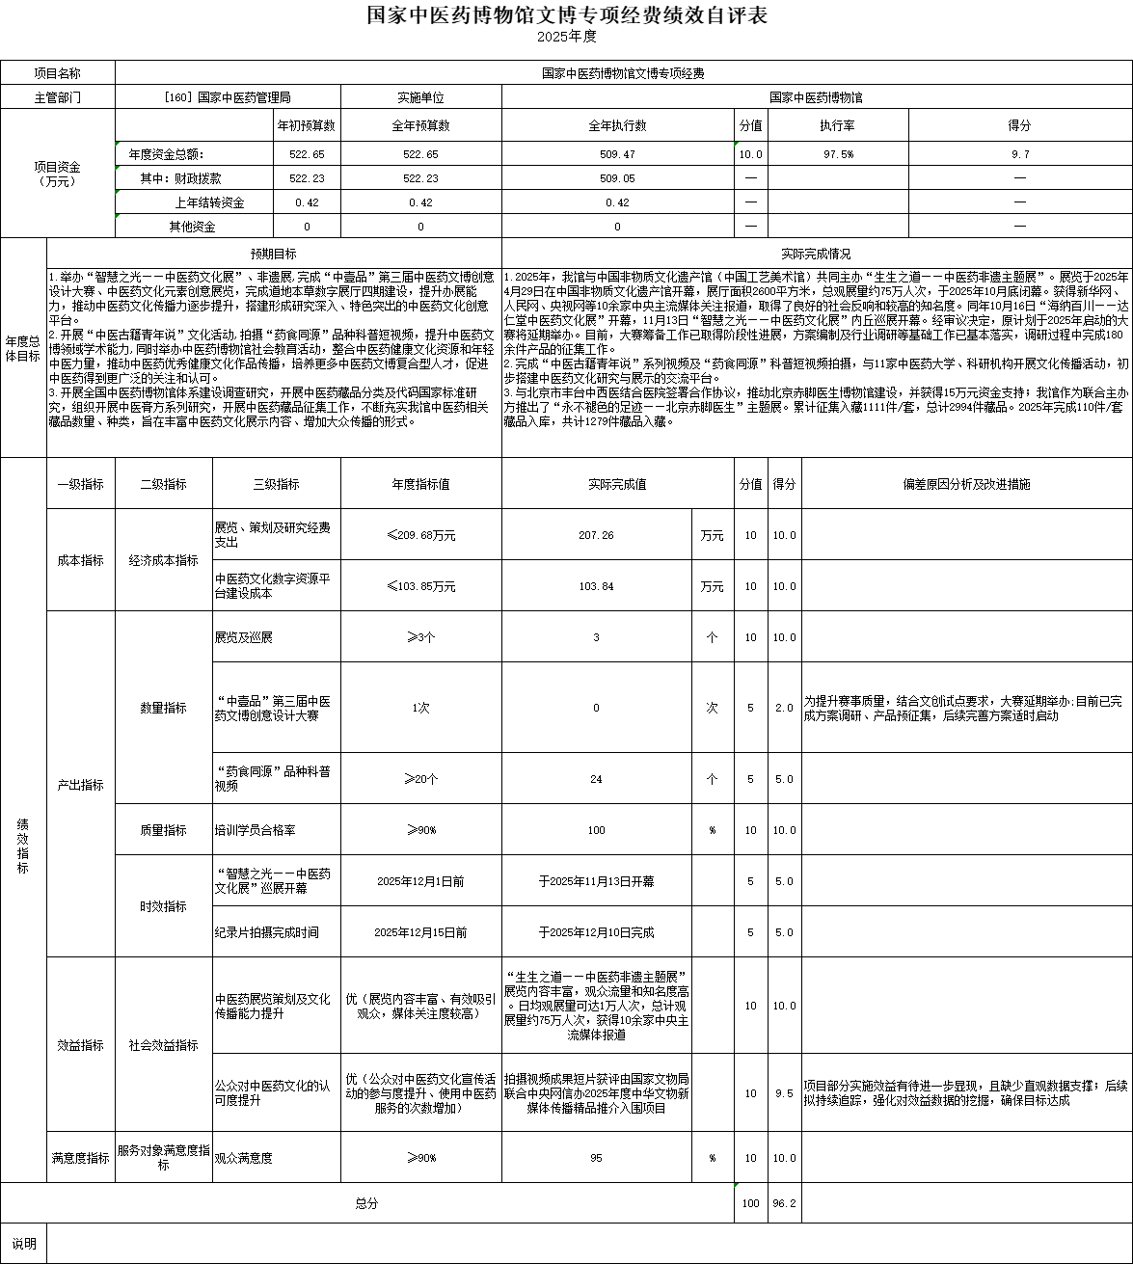
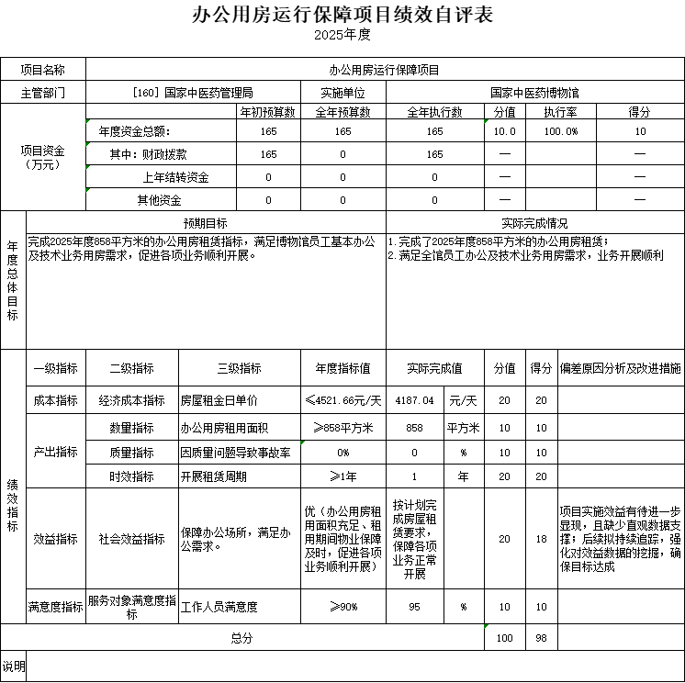
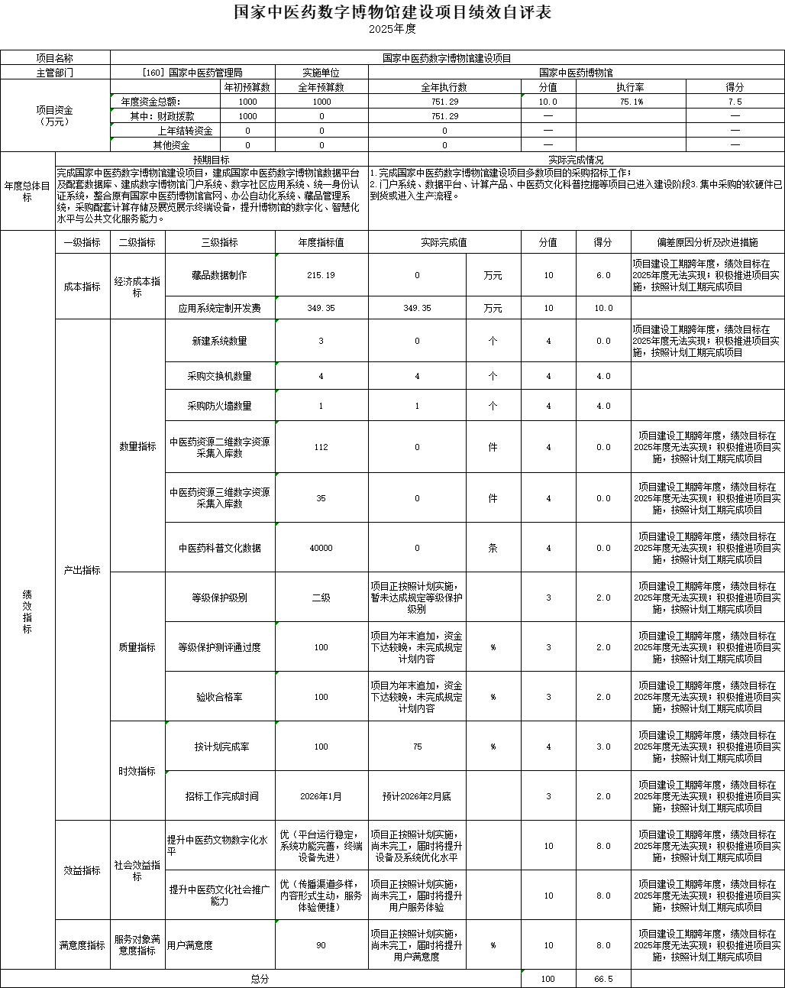
第四部分 名词解释

一、收入科目
（一）一般公共预算拨款收入：指中央财政当年拨付的资金。
（二）事业收入：指事业单位开展专业业务活动及辅助活动所取得的收入。
（三）其他收入：指除上述“一般公共预算拨款收入”、“事业收入”、“事业单位经营收入”等以外的收入。
（四）年初结转和结余：指以前年度安排、结转到本年仍按原规定用途继续使用的资金。包含财政拨款结转结余、非财政拨款结转、非财政拨款结余及专用结余。
二、支出科目
（一）社会保障和就业支出（类）：反映政府在社会保障与就业方面的支出。
行政事业单位养老支出（款）：反映用于行政事业单位养老方面的支出。
机关事业单位基本养老保险缴费支出（项）：反映机关事业单位实施养老保险制度由单位缴纳的基本养老保险费支出。
机关事业单位职业年金缴费支出（项）：反映机关事业单位实施养老保险制度由单位实际缴纳的职业年金支出。
（二）卫生健康支出（类）：反映政府卫生健康方面的支出。
中医药事务（款）：反映中医药管理等方面的支出。
事业运行（项）：反映事业单位的基本支出，不包括行政单位（包括实行公务员管理的事业单位）后勤服务中心，医务室等附属事业单位。
其他中医药支出（项）：反映除上述项目以外的其他用于中医药事务方面的支出。
（三）住房保障支出（类）：集中反映政府用于住房方面的支出。
住房改革支出（款）：指行政事业单位用财政拨款资金和其他资金等安排的住房改革支出。
住房公积金（项）：指按照《住房公积金管理条例》的规定，由单位及其在职职工缴存的长期住房储金。该项政策始于上世纪九十年代中期，在全国机关、企事业单位在职职工中普遍实施，缴存比例最低不低于5%，最高不超过12%，缴存基数为职工本人上年工资，目前已实施约20年时间。行政单位缴存基数包括国家统一规定的公务员职务工资、级别工资、机关工人岗位工资和技术等级（职务）工资、年终一次性奖金、特殊岗位津贴、艰苦边远地区津贴，规范后发放的工作性津贴、生活性补贴等;事业单位缴存基数包括国家统一规定的岗位工资、薪级工资、绩效工资、艰苦边远地区津贴、特殊岗位津贴等。
提租补贴（项）：指经国务院批准，于2000年开始针对在京中央单位公有住房租金标准提高发放的补贴，中央在京单位按照在编职工人数和离退休人数以及相应职级的补贴标准确定，人均月补贴90元。
购房补贴（项）：指根据《国务院关于进一步深化城镇住房制度改革加快住房建设的通知》(国发〔1998〕23号)的规定，从1998年下半年停止实物分房后，房价收入比超过4倍以上地区对无房和住房未达标职工发放的住房货币化改革补贴资金。中央行政事业单位从2000年开始发放购房补贴资金，地方行政事业单位从1999年陆续开始发放购房补贴资金，企业根据本单位情况自行确定。在京中央单位按照《中共中央办公厅 国务院办公厅转发建设部等单位<关于完善在京中央和国家机关住房制度的若干意见>的通知》（厅字〔2005〕8号）规定的标准执行，京外中央单位按照所在地人民政府住房分配货币化改革的政策规定和标准执行。
三、“三公”经费
纳入国家中医药管理局预算管理的“三公”经费主要指国家中医药管理局用财政拨款安排的因公出国（境）费、公务用车购置及运行费和公务接待费。其中:
因公出国（境）费反映单位公务出国（境）的住宿费、旅费、伙食补助费、杂费、培训费等支出;
公务用车购置及运行费反映单位公务用车购置费及租用费、燃料费、维修费、过路过桥费、保险费、安全奖励费用等支出;
公务接待费反映单位按规定开支的各类公务接待（含外宾接待）支出。

